Procesos Industriales I
Pantalla térmica

Profesores:
Juan Montesano
Angel Dipietro

Integrantes:
Alarcón Pagano, Augusto 02-110220-6
Alvarez García, Gonzalo 02-090264-7
Méndez, Federico 02-110238-1

Universidad Católica Argentina
Facultad de Ciencias Fisicomatemáticas e Ingeniería

Índice

Resumen ejecutivo 3
Información sobre la empresa 3
Ubicación 6
Historia de la empresa 7
Descripción del producto 7
Materia prima 8
Flow-Sheet 9
Recepción 10
Corte 10
Embutido 12
Embalaje 13
Control de calidad 15
Seguridad 16
Conclusión 16
Bibliografía 17

Empresa: Fieltros Del Sur

Resumen ejecutivo

Mediante el siguiente trabajo, relevamos los procesos necesarios para la fabricación de una pantalla térmica para su uso en la industria automotriz. El mismo, abarca tanto la selección de materia prima como los medios de transformación para llegar al producto final.

Información sobre la empresa

Fieltros del Sur es una empresa que se dedica a la producción y fabricación de autopartes desde hace más de 50 años en el mercado Argentino.
Especializada en soluciones de Aislación e Insonorización de vehículos, producidos en Argentina y Mercosur. Como así también produce fieltro termoplástico, en una 2da unidad industrial.
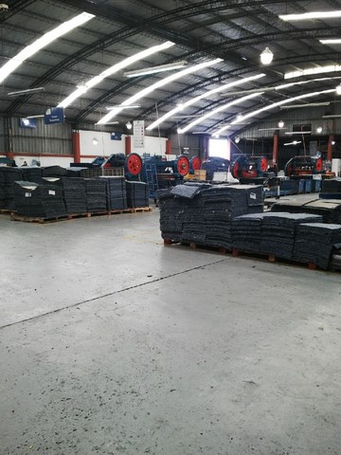

La empresa cuenta con la certificación ISO TS 16949

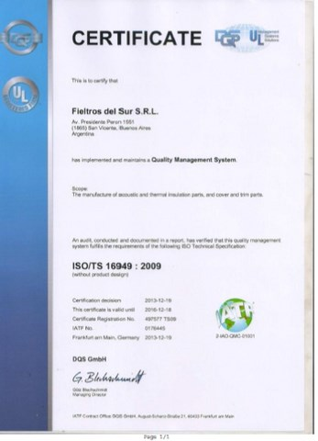

ISO TS 16949
El propósito de la especificación técnica ISO/TS 16949 es el desarrollo de un sistema de gestión de calidad con el objetivo de una mejora continua enfatizando en la prevención de errores y en la reducción de desechos de la fase de producción. TS 16949 se aplica en las fases de diseño/desarrollo de un nuevo producto, producción y, cuando sea relevante, instalación y servicio de productos relacionados con el mundo de la automoción. Está basado en el estándar ISO 9000.
Los requisitos son aplicables a lo largo de toda la cadena de producción. Recientemente también las plantas de ensamblaje de vehículos se están confrontando con el certificado ISO/TS 16949.

La ISO/TS 16949:2002 nace por la necesidad de evitar la dualidad entre requerimientos de VDA 6.1 (Automotriz Alemana), EAFQ (Francia), AVQS (Italia)... y QS-9000 (Automotriz Estadounidense). ISO/TS 16949 se considera favorable ante los esquemas de gestión anteriores, a los que reemplaza. La versión actual de la especificación es ISO/TS 16949:2009

La empresa consta de dos unidades Industriales :
Unidad productiva 1 : 4000 m2 cubiertos - Ubicada en la localidad de San Vicente - Pcia de Buenos Aires - Argentina.
Es la unidad principal de producción.
Unidad productiva 2 : 1800 m2 cubiertos - Ubicada en la localidad de Luis Guillon - Pcia de Buenos Aires - Argentina/
Unidad productora de fieltro de algodón y fenólico.

Ubicación

Dirección:
Av. Presidente Peron 1551
San Vicente ( CP 1865)
Buenos Aires
Argentina

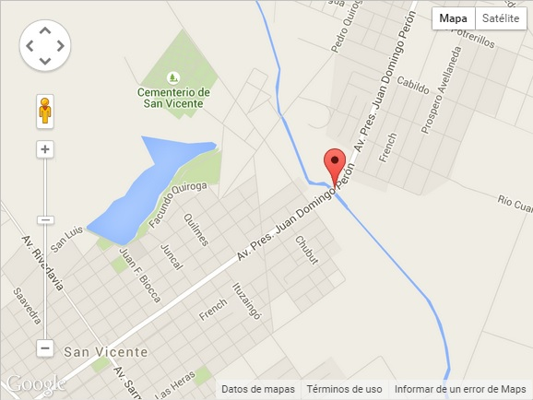

Historia de la empresa

1950 - Se inicia la empresa con la producción de juntas de motor.
1960 - Se introduce la producción de aisladores y paneles de puertas.
1981 - Iniciación de la producción de pieza moldeadas.
1985 - Comienzo de producción de revestimiento de techos rígidos en PU y fieltro fenólico.
2000 - Se discontinua la producción de techos; continuando con la producción de piezas planas y moldeadas.
2006 - Reinstalación de la línea de producción de fieltro termoplástico en fieltros de pes y resina fenólica.

Descripción del producto

El producto seleccionado consiste en una placa que sirve como aislamiento térmico entre el caño de escape de un automóvil y el motor, evitando que este último se sobrecaliente cuando el vehículo está en marcha.
Esta pieza se fabrica para Peugeot, quienes la utilizan en los modelos 308 y 408 y se encuentran ubicadas debajo del motor. El cliente se ocupa del transporte del producto y lo hace dos veces por semana.

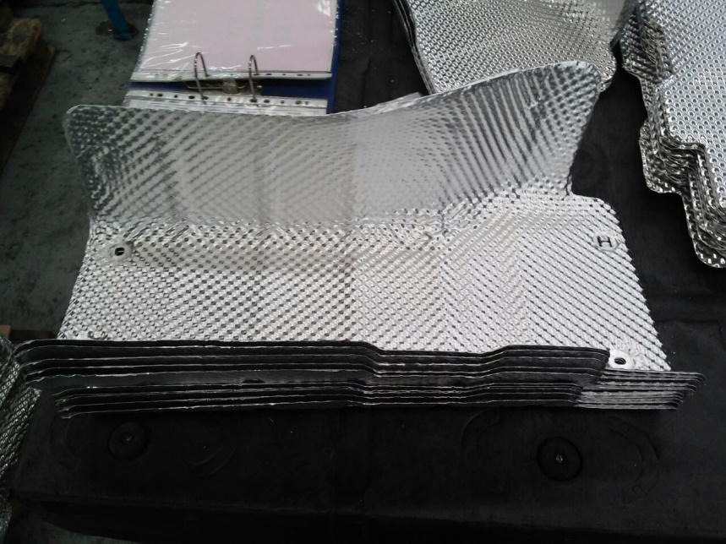

Materia prima

La materia prima requerida para el proceso consiste en unas chapas de aluminio de 720mm x 580mm y 2mm de espesor que ya vienen con el proceso de gofrado realizado.
Dichas chapas son importadas desde Alemania y transportadas puerta a puerta por la empresa Navetrans Arg S.A. La materia prima se importa a medida que es requerida debido a su alto costo aunque se piden en promedio entre 2500 y 2700 piezas por mes. El transporte de la misma tarda 90 días por lo que se debe prever lo que se va a necesitar con anticipación.

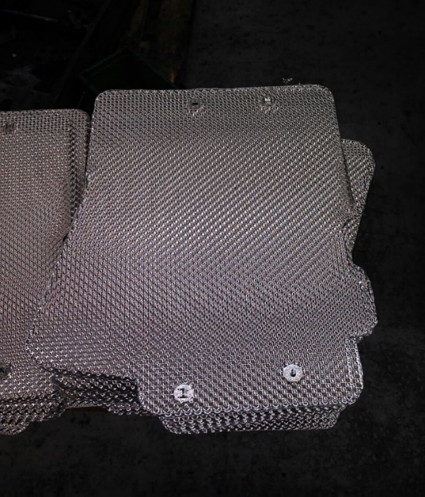

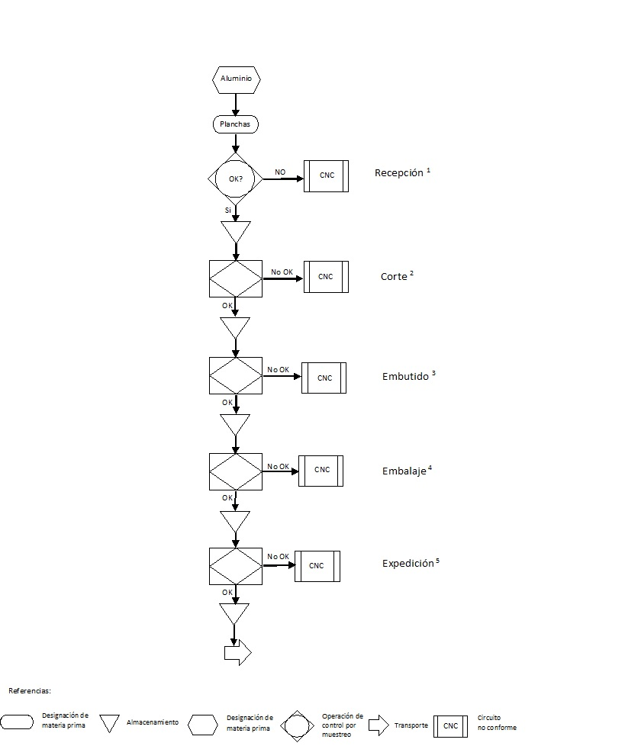
Flow-Sheet

Recepción

Se recibe la materia prima transportada por Navetrans Arg S.A. e inmediatamente se realiza un control de calidad a cargo del inspector de calidad. El mismo consiste en una serie de mediciones para los cuales se utiliza una cinta métrica, un calibre Venier y un micrómetro.

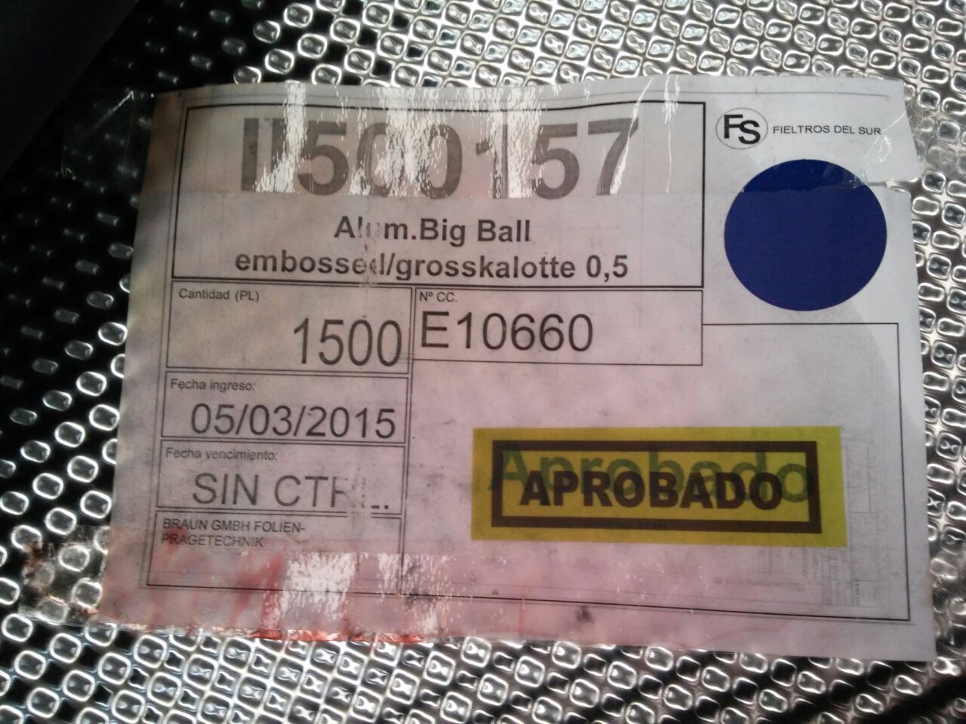

Corte

Se realiza el corte de la materia prima utilizando una prensa con una matriz de corte mediante la cual se aplica una presión de 100±15 Br, realizando entre 60 y 70 piezas por hora. En este paso se le realizan los orificios que se utilizan para fijarla en el auto pero también para fijarla en la prensa para que la pieza no se desplace al realizar el estampado.
Durante este proceso, el operario debe limpiar la matriz quitando los bujes, cada 10 piezas, para evitar la rotura de la misma además de pasar un poco de grasa con el pincel por la matriz cada 30 planchas.

Luego de realizado el corte, el operario procede a realizar una serie de mediciones de la pieza y un control de calidad visual, en el que se observa no haya zonas rotas, orificios tapados y que se encuentre libre de arrugas.

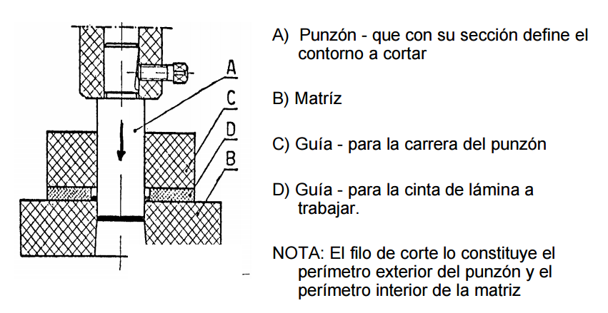

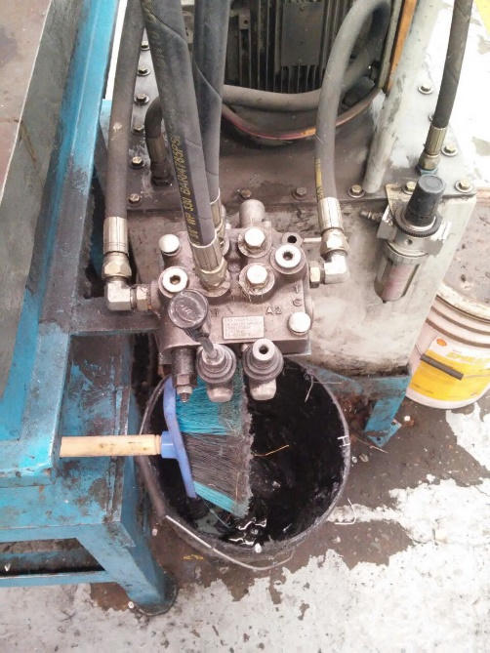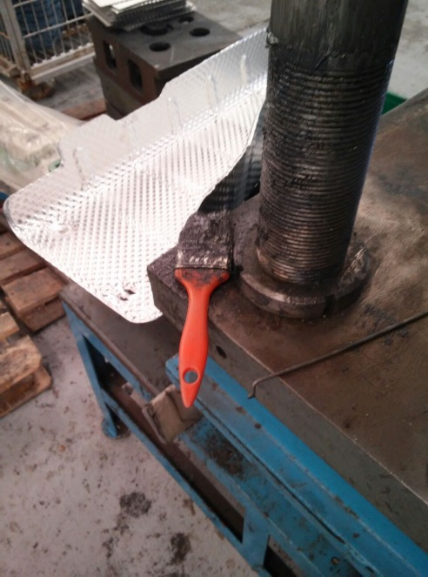

Embutido

El embutido es un proceso tecnológico de conformado plástico que consiste en la obtención de piezas huecas con forma de recipiente a partir de chapas metálicas. Este proceso permite obtener piezas de formas muy diversas y es una técnica de gran aplicación en todos los campos de la industria.
En el embutido de una pieza se parte de una porción de chapa que descansa sobre la matriz, mientras el pisador la mantiene sobre esta y el punzón ejerce la presión necesaria para conformar la pieza provocando la fluencia del material a través de la cavidad abierta en la matriz. La pieza va a conformarse en función de la forma de la abertura de la matriz y la forma del punzón, mientras que el pisador va a evitar el pandeo del material al tratarse de formas generalmente no desarrollables.
Mientras el punzón aplica la presión en el fondo del vaso, la lámina entre el fondo y la pared del mismo se estira considerablemente. Durante el embutido de la chapa, la silueta exterior de la misma disminuye en diámetro y la zona cercana a esta silueta tiende a incrementar su espesor como consecuencia de las fuerzas de compresión que se generan durante el proceso en esta zona (tendencia a aparecer arrugas por pandeo, fenómeno que evita el pisador).
El proceso de embutido se realiza utilizando la misma prensa que en el proceso de corte y aplicando la misma presión, pero utilizando en este caso una matriz de moldeado.
El operario es encargado, al igual que durante el proceso de corte, de la limpieza y engrasado de la máquina.
El control de calidad es visual, verificando la ausencia de arrugas, que no haya zonas rotas ni orificios tapados.

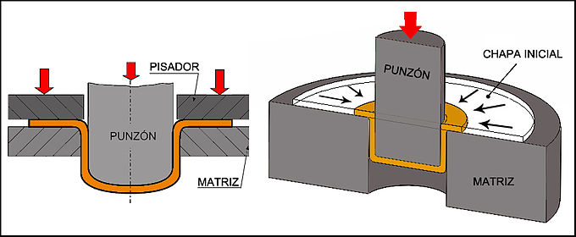
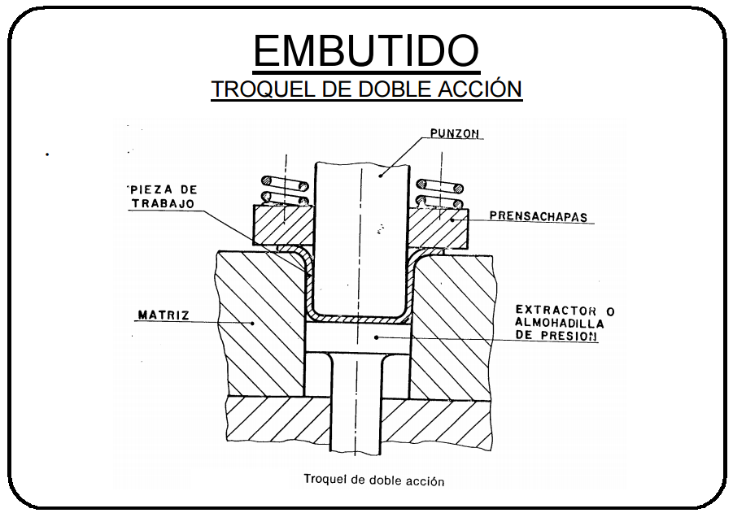

Embalaje
Se realiza unas nuevas mediciones al producto final y un último control visual para luego proceder con el empacado en racks de 90 unidades. A su vez, se adhiere una ficha que contiene toda la información sobre el proceso de producción de dicho rack.

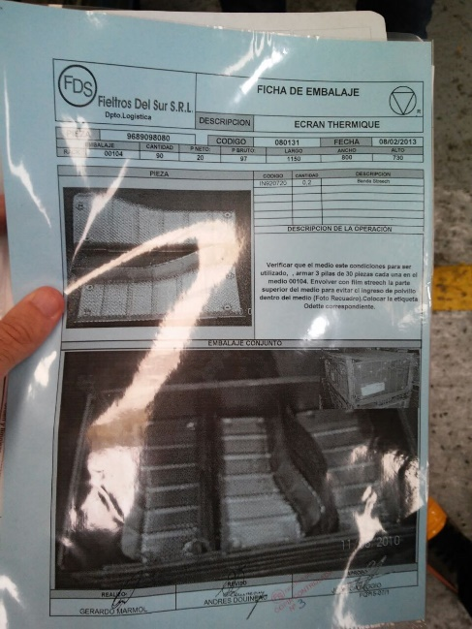

Descripción de la Máquina-Herramienta
Durante la conformación de la pantalla térmica se utiliza una prensa para moldeo Hulba. Esta máquina se utiliza tanto para el corte como para el estampado, con una matriz distinta para cada caso. La presión que aplica la misma es fija y fue establecida por el encargado de mantenimiento al hacer la calibración del equipo.
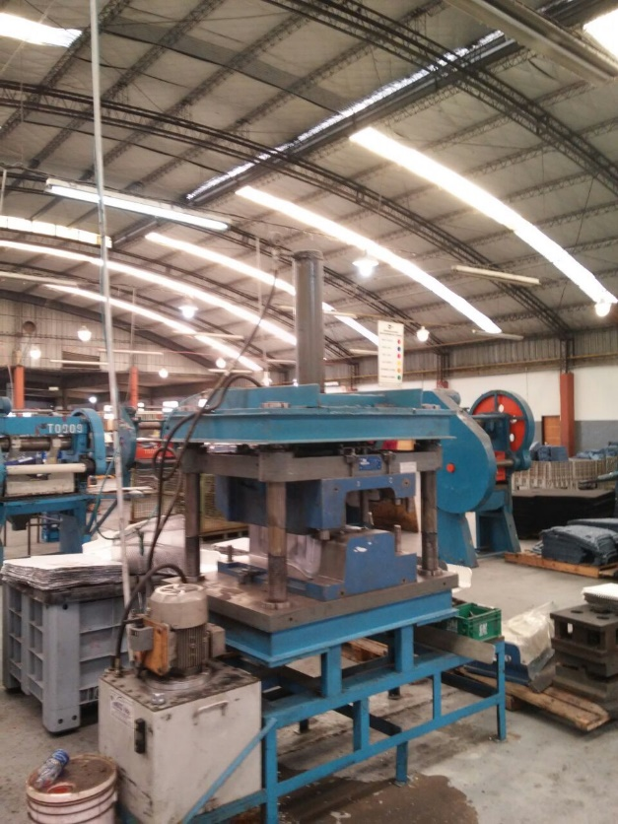
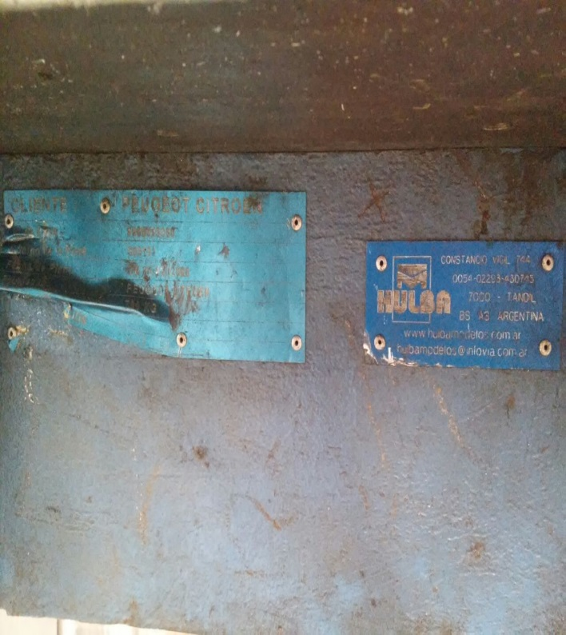
Prensa
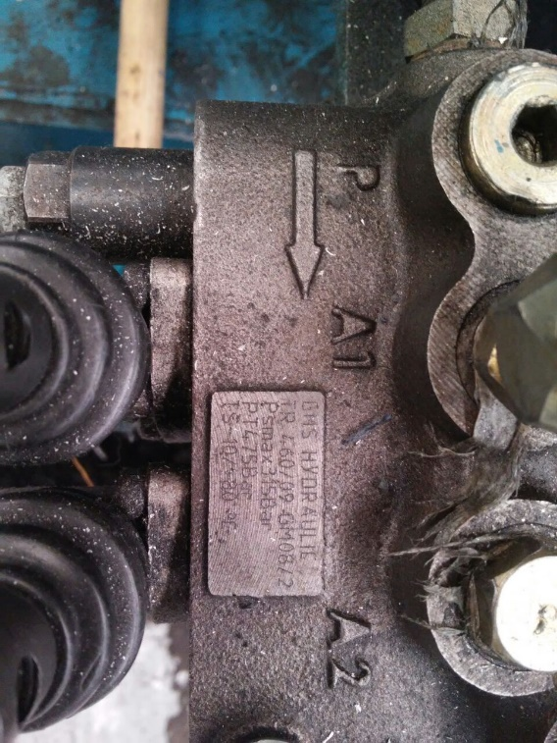
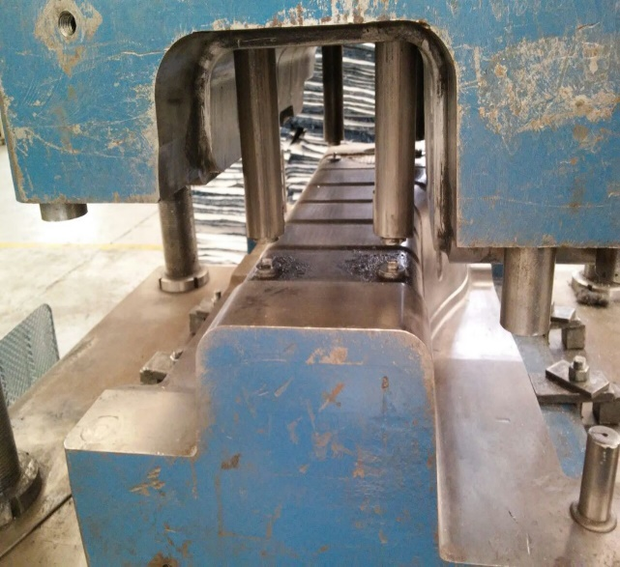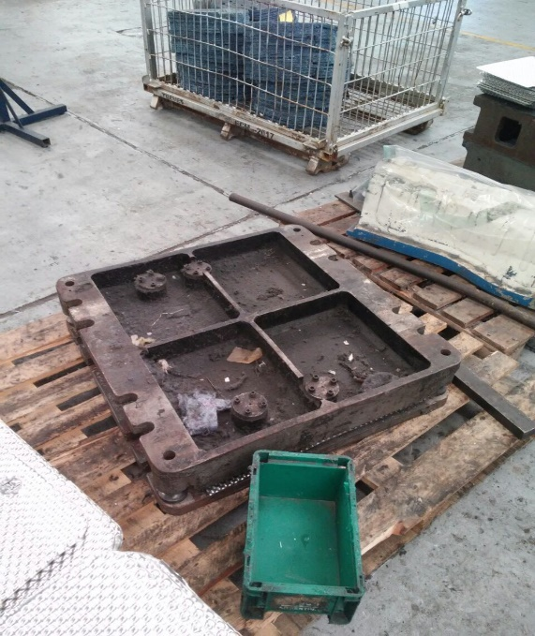
Matriz utilizada en la prensa

Control de calidad

El mantenimiento de la prensa consiste en un control preventivo y en la lubricación y ajuste de los componentes. Tarea que como mencionamos anteriormente, es realizada por el mismo operario cada aproximadamente 30 planchas.
Cada cierta cantidad de piezas se realiza un control de las medidas de la pieza final con un calibre para verificar que calce en el lugar que va ubicada de la forma adecuada. En caso de haber alguna diferencia se frena la producción y se busca la causa del defecto. Puede ser un defecto en la matriz o falta de lubricación por ejemplo.
Generalmente, los problemas en la producción son detectados por el propio operario el cual le notifica al supervisor de la falla.
En el caso en el que el defecto sea encontrado por el cliente (Peugeot), es comunicado al control de calidad de la planta el cual se ocupa de identificar el lote afectado a través de un número de identificación que posee cada lote y con dicho número se puede averiguar también cuando se hizo el lote, quién lo hizo, a que lote de materia prima corresponde y cuantas piezas se hicieron con esa materia prima. A continuación se separa el lote defectuoso y se busca la causa del error para finalmente corregir lo que sea necesario.
Si el problema no puede ser solucionado por la propia empresa se pide una cotización a una empresa externa. En el caso en que la máquina deba ser retirada de la fábrica para su arreglo por un corto tiempo al momento de ser devuelta los operarios realiza horas extra para compensar el freno de la producción causado por la ausencia de la misma. Aun así la empresa cuenta con un stock de reserva para cubrir la demanda en dicho lapso de forma que el cliente nunca se quede sin suministro.

Seguridad

La planta cuenta con un supervisor para todas las máquinas que controla que se cumplan las medidas de seguridad necesarias.
Para la utilización de la prensa se requieren zapatos de seguridad y guantes anti-corte.
La prensa en sí no cuenta con medidas de seguridad. El operario va limpiando los residuos que la máquina genera.

Conclusión

El proceso se realiza de forma eficiente ya que se lleva a cabo de la forma más conveniente, utilizando una única máquina para todas las operaciones necesarias, lo que permite realizar el proceso a una gran velocidad, sin demoras entre maquinas por cuellos de botella y logrando de esta forma cubrir la demanda variable de las piezas. También se cumplen las normas de calidad adecuadamente y las operaciones cuentan con la seguridad debida para evitar lesiones o accidentes de los operarios.

Bibliografía
- Universidad Técnica Federico Santa Maria
http://descom.jmc.utfsm.cl/sgeywitz/dctos/Matrices/troquelado.pdf
Consulta: 22/5 11:00hs
- Fielros del Sur
http://www.fieltrosdelsur.com.ar/
- Wikipedia
https://es.wikipedia.org/wiki/ISO/TS_16949
- Wikipedia
https://es.wikipedia.org/wiki/Embutici%C3%B3n

